CỘNG HOÀ XÃ HỘI CHỦ NGHĨA VIỆT NAM
Độc lập - Tự do - Hạnh phúc

BÁO CÁO SÁNG KIẾN
MỘT SỐ BIỆN PHÁP GIÁO DỤC THÓI QUEN TIẾT KIỆM
NĂNG LƯỢNG CHO TRẺ 5-6 TUỔI Ở TRƯỜNG MẦM NON
1. Mô tả bản chất của sáng kiến:
Như chúng ta đã biết, năng lượng là nhu cầu tự nhiên không thể thiếu đối với cuộc sống của con người, năng lượng góp phần duy trì sự sống và phát triển đất nước, năng lượng là một dạng tài nguyên vật chất trên trái đất có nguồn gốc chủ yếu là mặt trời và năng lượng tàn dư trong lòng trái đất. Năng lượng mặt trời tồn tại chính là các dạng như: Bức xạ mặt trời, năng lượng sinh học dưới dạng khối, năng lượng chuyển động khí quyển gió, bão, sóng, các dòng chảy sông suối…Ngoài ra năng lượng tàn dư trong lòng trái đất có các dạng như: Nước nóng, năng lượng núi lửa… hiện nay năng lượng tiêu thụ phổ biến trong các gia đình thường tập trung vào các loại năng lượng như: Điện, xăng dầu, nước…Năng lượng tiêu thụ phổ biến trong gia đình thuộc năng lượng không tái tạo. Chúng ta thử tưởng tượng nếu ngày hôm nay không có điện, cuộc sống xung quanh sẽ ra sao? Trong khi đó nhu cầu sử dụng năng lượng của con người gia tăng nhanh chóng cùng với sự phát triển kinh tế xã hội. Nếu như không có năng lượng sẽ không có sự sống và mọi thứ sẽ không tồn tại, thế nhưng nguồn năng lượng quý báo của chúng ta đã đang dần hao mòn và gần như cạn kiệt.
Chính vì vậy mà việc sử dụng năng lượng tiết kiệm có hiệu quả đang là vấn đề cần thiết và cấp bách hiện nay, không chỉ của một cá nhân, một trường học quan tâm mà đó là vấn đề của cả nước Việt Nam nói riêng và các nước thế giới nói chung, vì vậy ta nên giáo dục con người nhận thức việc sử dụng năng lượng tiết kiệm ngay từ nhỏ và trường mẫu giáo là nơi lý tưởng để phát huy vấn đề này. Dựa trên đặc điểm tâm sinh lý, nhận thức của trẻ rất nhạy cảm và mau chóng tiếp thu những điều được học và hình thành dấu ấn lâu dài ở trẻ sau này.
Vì vậy việc tiến hành giáo dục trẻ thực hiện tiết kiệm năng lượng sẽ góp phần quan trọng trong chiến lược con người, tạo ra một lớp người có sự hiểu biết đầy đủ về vấn đề thực hiện tiết kiệm.
Việc thực hiện tiết kiệm năng lượng có ý nghĩa lớn, sẽ góp phần không những làm giàu cho bản thân, gia đình và xã hội mà còn có một giá trị về đạo đức rất lớn với con người.
Riêng đối với trẻ mầm non là một quá trình từng bước giáo dục, hình thành tốt những việc nhỏ sẽ làm nền tảng cho những vấn đề to lớn sau này.
Là một giáo viên đứng lớp hằng ngày được tiếp xúc gần gũi với trẻ nhận thấy việc “giáo dục trẻ thực hiện tiết kiệm năng lượng” là một trong những mục tiêu quan trọng trong công tác chăm sóc giáo dục mầm non.
1.1. Các giải pháp thực hiện, các bước và cách thức thực hiện:
Biện pháp 1: Xây dựng kế hoạch giáo dục trẻ sử dụng năng lượng tiết kiệm, hiệu quả theo các chủ đề
Trong chương trình giáo dục mầm non, nội dung giáo dục sử dụng năng lượng tiết kiệm, hiệu quả cho trẻ lứa tuổi mầm non được tích hợp trong từng chủ đề, từng hoạt động nuôi dưỡng, chăm sóc và giáo dục trẻ. Căn cứ vào nội dung từng chủ đề và các hoạt động trong ngày, giáo viên lựa chọn nội dung giáo dục phù hợp để lồng ghép tích hợp vào các hoạt động dạy trẻ. Nhưng vẫn phải đảm bảo các nguyên tắc sau:
Nội dung giáo dục sử dụng năng lượng tiết kiệm, hiệu quả xuất phát từ cuộc sống thực tế của trẻ, phù hợp với khả năng nhận thức của trẻ, hướng tới việc hình thành ý thức và kỹ năng sử dụng năng lượng tiết kiệm, hiệu quả.
Triển khai nội dung giáo dục trẻ sử dụng năng lượng tiết kiệm, hiệu quả cần đảm bảo tuyệt đối an toàn cho trẻ.
Căn cứ vào mục đích yêu cầu và nội dung của từng chủ đề, căn cứ vào nguyên tắc lồng ghép tích hợp nội dung giáo dục sử dụng năng lượng tiết kiệm, hiệu quả. Ngay từ đầu năm học tôi đã lựa chọn nội dung giáo dục trẻ sử dụng năng lượng tiết kiệm, hiệu quả để xây dựng kế hoạch giáo dục theo các chủ đề phù hợp với lứa tuổi của trẻ
Trong quá trình soạn giảng cũng như lựa chọn đề tài để dạy, căn cứ vào mục đích, yêu cầu và nội dung của chủ đề trong kế hoạch giáo dục mà tôi lựa chọn nội dung để đưa vào bài dạy sao cho hợp lý nhằm nâng cao nhận thức của trẻ về tầm quan trọng của tiết kiệm năng lượng, hiệu quả Như ở chủ đề gia đình trong giờ hoạt động tạo hình tôi cho trẻ vẽ ngôi nhà tiết kiệm năng lượng: Nhà có nhiều cửa sổ, nhà có nhiều cây xanh, nhà sử dụng năng lượng mặt trời,....Hay ở giờ khám phá khoa học với đề tài “ Đồ dùng sử dụng điện trong gia” cung cấp cho trẻ biết tên, công dụng, lợi ích của một số đồ vật trong gia đình như : cơm điện, bàn là, máy quạt. Giáo dục trẻ biết tiết kiệm khi sử dụng các đồ dùng điện trong nhà như tắt quạt khi không sử dụng, trời nắng nóng mới bật máy quạt để làm mát, khi áo quần bị nhàu thì mới sử dụng đến bàn là,…Qua đó giáo dục trẻ phải cẩn thận khi sử dụng đồ điện khi tay ướt thì không nên cầm nắm dây điện như vậy sẽ bị giật
Trong tất cả các chủ đề tồi đều lồng ghép giáo dục trẻ tiết kiệm năng lượng.
Biện pháp 2: Tích hợp nội dung tiết kiệm năng lượng vào các thời điểm trong chế độ sinh hoạt hằng ngày của trẻ
Các hoạt động giáo dục trẻ diễn ra trong một ngày bắt đầu từ khi đón trẻ cho đến khi trả trẻ. Trong từng hoạt động, tôi đã để ý và lựa chọn tích hợp nội dung giáo dục thói quen tiết kiệm năng lượng cho phù hợp. Việc tích hợp được thường xuyên và lặp đi lặp lại trong hoạt động hằng ngày sẽ giúp trẻ khắc sâu những kiến thức về năng lượng, từ đó hình thành những thói quen tốt, hành vi đúng đắn để tiết kiệm năng lượng.
Khi tổ chức các hoạt động cô giáo nên để trẻ trải nghiệm, trao đổi và lắng nghe ý kiến của trẻ, động viên, khuyến khích, tạo điều kiện cho trẻ được thể hiện ý tưởng của mình.
Biện pháp 3: Sưu tầm các bài thơ, bài hát, câu chuyện, trò chơi dân gian, có nội dung giáo dục trẻ sử dụng năng lượng tiết kiệm, hiệu quả
Các bài thơ, bài hát, đồng dao, ca dao, thành ngữ, tục ngữ, trò chơi, câu chuyện có nội dung gần gũi, dễ nhớ, phù hợp với trẻ. Vì vậy khi trẻ được học tập những kiến thức, kỹ năng mà lại thông qua các bài hát, bài thơ, đồng dao, ca dao, thành ngữ, tục ngữ, câu chuyện, trò chơi thì trẻ rất thích, hứng thú. Thông qua các bài hát, bài thơ, câu chuyện, đồng dao, ca dao, thành ngữ, tục ngữ, trò chơi trẻ sẽ dễ dàng tiếp thu kiến thức một cách nhẹ nhàng và nhớ rất lâu. Từ đó sẽ trở thành một tiềm thức ăn sâu trong ý thức của trẻ.
Tôi sưu tầm các bài hát có nội dung giáo dục sử dụng năng lượng tiết kiệm, hiệu quả trong các tuyển tập bài hát dành cho trẻ mầm non. Các bài thơ, đồng dao, ca dao, thành ngữ, tục ngữ, câu chuyện, trò chơi, tôi cũng sưu tầm trong các quyển tuyển chọn trò chơi, bài hát, thơ ca, truyện, câu đố. Bên cạnh đó, ngày nay công nghệ thông tin hiện đại cập nhật thường xuyên, nên tôi cũng sưu tầm được một số câu chuyện, bài hát trên mạng.
Tôi đã sưu tầm và sáng tác được như sau:
3.1. Đồng dao, ca dao, thành ngữ, tục ngữ: Qua các câu đồng dao, ca dao, thành ngữ, tục ngữ này trẻ sẽ học tập được những kinh nghiệm về sử dụng năng lượng tiết kiệm, hiệu quả.
Biện pháp 4: Tạo môi trường cho trẻ được trải nghiệm để giáo dục tiết kiệm năng lượng
Trẻ mẫu giáo rất dễ nhớ nhưng lại rất mau quên, để giúp cho trẻ nhớ lâu, khắc sâu thì không cách nào khác chúng ta phải tạo môi trường cho trẻ được hoạt động, được trải nghiệm. Chính vì thế trong quá trình dạy học tôi luôn tạo mọi điều kiện để trẻ được trải nghiêm như:
- Thí nghiệm 1: Làm thế nào để nhìn thấy vật trong hộp
+ Giúp trẻ nhận biết được nhờ ánh sáng mà ta có thể nhìn thấy được các vật trong cuộc sống.
- Thí nghiệm 2: Nguồn ánh sáng
+ Giúp trẻ nhận biết được ánh sáng và nguồn phát sáng
- Thí nghiệm 3: Tại sao các vật lại nóng lên
+ Giúp trẻ nhận biết được ánh nắng mặt trời làm các vật nóng lên và các vật hấp thu nhiệt.
- Thí nghiệm 4: Gió có từ đâu
+ Giúp trẻ nhận biết được gió có từ đâu và cảm nhận được gió thổi như thế nào.
- Thí nghiệm 5: Bé làm sạch nước
+ Trẻ hiểu được cách làm cho nguồn nước được trong sạch.
- Thí nghiệm 6: Nước đẩy được vật chạy như thế nào
+ Trẻ hiểu được nước cũng có sức mạnh nhất định có thể đẩy vật.
- Thí nghiệm 7: Những đồ vật bay và không bay
+ Giúp trẻ nhận biết và phân biệt được những thứ gió có thể thổi bay và có những thứ gió không thổi bay.
Biện pháp 5: Phối hợp cùng với đồng nghiệp tạo góc sách tiết kiệm năng lượng là nơi trẻ và giáo viên đến để đọc sách
Với ý nghĩ làm sao đó để bản thân tôi cũng như đồng nghiệp có kiến thức tốt hơn trong việc giáo dục tiết kiệm năng lượng ở trẻ, ngoài các thông tin tìm hiểu qua Internet, tìm hiểu qua các buổi học do trường, huyện tổ chức. Tôi đã nghĩ đến việc sáng tạo nên góc sách tiết kiệm ở ngay trường học dành cho các đồng nghiệp. Sau thời gian đưa ra ý tưởng và đã được sự giúp đỡ ủng hộ của Ban giám hiệu về vật chất lẫn tinh thần và đã có được kệ sách đặt ở văn phòng của trường. Tôi và đồng nghiệp đã sưu tầm sách, báo có liên quan đến tiết kiệm năng lượng để tìm hiểu và để vào góc sách cho đồng nghiệp cùng đọc. Và qua nhiều tháng thì góc sách rất phong phú với rất nhiều loại sách báo, tạp chí và góc sách thật sự rất có hữu ích với tất cả đồng nghiệp ở trường tôi. Nhận thấy được ích lợi đó tôi liền tiến hành áp dụng góc thư viện trong một góc mà lớp tôi đang dạy dành cho các bé. Ở góc thư viện dành cho bé ở lớp mình tôi trang trí rất sinh động và bắt mắt. Tôi sưu tầm những hình ảnh, báo chí, bài thơ câu chuyện,.. liên quang đến tiết kiệm năng lượng để ở góc. Và tôi thấy rất vui vì góc sách của tôi thực sự đạt hiệu quả. Hằng ngày, đến giờ hoạt động góc các bé đến với góc thư viện sách rất nhiều. Và tôi cũng thường xuyên kể cho các bé nghe những câu chuyện về tiết kiệm năng lượng qua góc sách mà tôi sưu tầm được.
Biện pháp 6: Trang trí, xây dựng môi trường giáo dục sử dụng năng lượng tiết kiệm hiệu quả
Do đặc điểm tâm lý của trẻ mầm non là tư duy trực quan hình tượng. Nên bậc học mầm non có một đặc thù riêng khác hẳn so với cấp học khác. Lớp học phải được trang trí và xây dựng môi trườn học tập theo các góc phù hợp với từng chủ đề dạy trẻ. Việc trang trí lớp, xây dựng môi trường học tập ở trường mầm non là một việc rất quan trọng, không thể thiếu mà ở bất cứ nhóm lớp nào cũng phải thực hiện. Trang trí lớp xây dựng môi trường học tập nhằm cung cấp cho trẻ những hình ảnh, kiến thức về các góc chơi, nhóm hoạt động của trẻ. Trẻ vừa học, vừa chơi trên các mảng tường được xây dựng mở đó. Hàng ngày trẻ đến lớp được quan sát, nhìn thấy các hình ảnh trang trí trên các mảng tường vì nó rất nổi bật. Bên cạnh những mảng tường có hình ảnh trang trí đặc trưng của từng góc chơi. Tôi trang trí thêm các hình ảnh có nội dung giáo dục sử dụng năng lượng gắn ở từng góc như:
Nội quy ở lớp học: Tôi đã thiết kế dưới dạng biển báo các hành vi trẻ nên làm để tiết kiệm năng lượng như: đóng cửa khi bật điều hòa, tắt điện khi ra khỏi phòng. Bên cạnh đó, tôi còn làm một số biển báo cấm để sử dụng điện an toàn như: Bé không được tự cắm và rút phích điện, không sờ tay vào công tắc điện khi tay hoặc chân ướt, không chạm vào các dây điên bị đứt
Ở góc đặt bình uống nước: Tôi cũng trang trí các hình ảnh nhắc nhở các hành vi của trẻ như: Vặn nước vừa đủ.
Ở góc tạo hình tôi trang trí một số tranh treo tường vẽ về việc bé sử dụng năng lượng tiết kiệm hiệu quả
Áp dụng biện pháp này tôi thấy trẻ lớp mình có nhiều tiến bộ. Môi trường học tập của trẻ được trang trí đẹp, khoa hoc, hợp lý và sáng tạo. Các hình ảnh biểu tượng giáo dục trẻ xuất hiện ở mọi nơi, mọi chỗ nên trẻ rất có ý thức thực hiện theo.
Biện pháp 7: Tuyên truyền và phối hợp với phụ huynh, trong việc giáo dục trẻ thói quen sử dụng năng lượng tiết kiệm, hiệu quả
Việc phối hợp với phụ huynh trong công tác chăm sóc và giáo dục trẻ là việc làm rất cần thiết và không thể thiếu. Bên cạnh đó, giáo dục về sử dụng năng lượng tiết kiệm, hiệu quả cho trẻ là một nhiệm vụ rất quan trọng không chỉ được giáo dục cho trẻ ở trường mầm non mà phải giáo dục cho trẻ ở mọi nơi, mọi lúc, ở trường cũng như ở nhà. Hằng ngày, ngoài thời gian ở lớp cùng cô giáo và bạn bè thì phần lớn thời gian còn lại trẻ ở bên gia đình, bên bố mẹ. Vì vậy mà những biểu hiện, tác động của phụ huynh đối với trẻ cũng đóng vai trò quan trọng không kém gì cô giáo. Vì thế, trong quá trình giáo dục trẻ mầm non có thói quen sử dụng năng lượng tiết kiệm thì tuyên truyền và phối hợp với phụ huynh là một biện pháp đóng vai trò rất quan trong và không thể thiếu.
Tôi thường xuyên trao đổi với phụ huynh về tình hình học tập của các cháu, để phụ huynh nắm được, từ đó phụ huynh sẽ phối hợp với cô giáo giáo dục, rèn luyện cho con em mình. Tuyên truyền, vận động các bậc cha mẹ thu thập tranh ảnh, bài thơ, câu chuyện có nội dung về sử dụng năng lượng tiết kiệm hiệu quả phù hợp với lứa tuổi của trẻ đóng góp về cho lớp, cho trường. Bên cạnh đó cung cấp cho phụ huynh những nội dung về việc sử dụng năng
lượng tiết kiệm hiệu quả và hướng dẫn phụ huynh cách dạy trẻ các nội dung này.
Góc tuyên truyền của lớp: Tôi sưu tầm các hình ảnh, tài liệu, bài báo có nội dung giáo dục về sử dụng năng lượng tiết kiệm, hiệu quả, cài các tài liệu đó trên góc tuyên truyền của lớp mình sao cho phụ huynh dễ nhìn thấy và đọc được. Các tài liệu tuyên truyền đó sẽ được thường xuyên cập nhật thay đổi nội dung phù hợp với các chủ đề giáo dục. Nội dung các tài liệu tuyên truyền đó nhằm mục đích giáo dục trẻ những vấn đề sau:
+ Phụ huynh gương mẫu làm gương ở nhà cho trẻ học tập. Khuyến khích phụ huynh nên sử dụng các phương tiện giao thông công cộng hoặc xe đạp giảm khói bụi. Sử dụng đèn tiết kiệm điện, ban ngày dùng ánh sáng tự nhiên, bình nóng lạnh bật vừa đủ…Hưởng ứng giờ trái đất, nhà nhà tắt điện.
+ Giáo dục trẻ hiểu biết về năng lượng bao gồm: Điện, nhiên liệu, năng lượng mặt trời, năng lượng gió...
+ Giáo dục trẻ hiểu biết về lợi ích của năng lượng: Cung cấp ánh sáng, làm mát hoặc làm ấm ở nhà, giúp trẻ và mọi người có thể xem ti vi, nghe đài, làm chín cơm, thức ăn, giúp phương tiện chuyển động, làm khô quần áo...
+ Thực hiện những yêu cầu, hướng dẫn của người lớn sử dụng năng lượng tiết kiệm, hiệu quả.
+ Hình thành ở trẻ kỹ năng tự sử dụng năng lượng tiết kiệm, hiệu quả: Không mở cửa sổ, cửa ra vào khi máy điều hòa, máy sưởi đang hoạt động, tắt đèn, tắt quạt khi ra khỏi phòng, không được mở cánh cửa tủ lạnh trong thời gian quá dài, luôn đóng kín cửa tủ, tắt đài khi không nghe, tắt ti vi khi không xem, tắt máy tính khi không sử dụng...
+ Có ý thức luôn sử dụng điện, năng lượng an toàn.
+ Có hành vi, thái độ sử dụng tiết kiệm, hiệu quả năng lượng.
+ Hình thành ở trẻ ý thức giữ gìn, bảo vệ môi trường, tiết kiệm điện, nước, bảo vệ nguồn nước, cây xanh.
Khi áp dụng biện pháp này, tôi thấy kết quả đạt được rất đáng khích lệ. Trẻ được giáo dục ở mọi lúc, mọi nơi, ở nhà cũng như ở trường nên trẻ có rất nhiều tiến bộ. Mối quan hệ giữa phụ huynh và giáo viên cũng trở nên gắn bó hơn. Phụ huynh rất tin tưởng và yên tâm khi gửi con tới trường.
3. Hiệu quả của sáng kiến mang lại:
* Đối với trẻ:
Với việc áp dụng các biện pháp trên cho tới nay, trẻ lớp tôi đã đạt được những kết quả rất khích lệ. Trẻ đã nắm được những kiến thức đơn giản về lợi ích của năng lượng với con người và nhận thức được tầm quan trọng của năng lượng đối với đời sống con người. Trẻ phân biệt được những hành vi tốt về sử dụng năng lượng tiết kiệm, hiệu quả và những hành vi xấu gây nên cạn kiệt dần nguồn năng lượng đang có. Từ đó các hành động, hành vi, kỹ năng của trẻ sử dụng năng lượng tiết kiệm, hiệu quả đã được hình thành và trở thành một thói quen thường xuyên ăn sâu vào trong ý thức của trẻ. Trẻ đã có thói quen sống tự lập, thói quen sử dụng tiết kiệm các nguồn năng lượng. Trẻ rất tích cực tham gia các hoạt động tuyên truyền người thân sử dụng năng lượng tiết kiệm, hiệu quả. Trẻ có ý thức tiết kiệm các nguồn năng lượng, có phản ứng với các hành vi làm lãng phí nguồn năng lượng.
Các bậc phụ huynh đã quan tâm và phối kết hợp với giáo viên chăm sóc giáo dục trẻ tại nhà tốt hơn.
Các cháu đi học đều chăm ngoan, có ý thức sử dụng năng lượng tiết kiệm
ở mọi nơi, mọi lúc. Trẻ hứng thú hơn trong các giờ học, các hoạt động vui chơi.
Trẻ có hiểu biết đúng về lợi ích của năng lượng với đời sống con người. Biết được đặc điểm đơn giản của các nguồn năng lượng,
61/65 trẻ = 89.7% trẻ biết tắt điện khi ra khỏi phòng, tắt quạt khi không dùng, biết tiết kiệm nước, biết dùng năng lượng thay thế…
Trẻ có ý thức giữ gìn môi trường trong và ngoài lớp học, ở nhà, nơi công cộng gọn gàng sạch sẽ.
Trẻ ăn hết xuất không bỏ cơm canh, biết tiết kiệm đồ dùng, đồ chơi.
Trẻ có ý thức giữ gìn sức khoẻ bản thân, trang phục đầu tóc gọn gàng. Trong năm học qua tỷ lệ chuyên cần của lớp những tháng qua đạt 90 – 93%
Trẻ có phản ứng tích cực trước những hành động gây lãng phí năng lượng.
* Đối với giáo viên:
Tôi đã sưu tầm và tự sáng tác được 7 bài hát, 11 bài thơ, 4 câu đồng dao, ca dao, tục ngữ, 3 trò chơi, 7 thí nghiệm khoa học, sáng tác 2 câu chuyện có nội dung giáo dục về sử dụng năng lượng tiết kiệm, hiệu quả để đưa vào dạy trẻ nhằm giáo dục trẻ biết sử dụng năng lượng một cách tiết kiệm, hiệu quả.
Làm được nhiều đồ chơi tự tạo của cô và trẻ bằng các nguyên vật liệu phế thải đã qua sử dụng do tôi sưu tầm và phụ huynh lớp đóng góp, phù hợp với các chủ đề.
Soạn được nhiều giáo án hay sáng tạo, có lồng ghép, tích hợp nội dung giáo dục về sử dụng năng lượng một cách nhẹ nhàng, hợp lý, phù hợp với độ tuổi của trẻ, ứng dụng dạy trẻ rất có hiệu quả.
Bản thân tôi khả năng sư phạm và trình độ chuyên môn cũng được nâng cao, nghệ thuật lên lớp của tôi có tiến bộ rõ rệt; có thêm nhiều kinh nghiệm tổ chức lồng ghép kiến thức, kỹ năng sử dụng năng lượng tiết kiệm, hiệu quả vào các hoạt động phù hợp với độ tuổi của trẻ và phù hợp theo từng chủ đề.
* Đối với phụ huynh:
Các bậc phụ huynh đã quan tâm và phối kết hợp với giáo viên chăm sóc giáo dục trẻ tại nhà tốt hơn.
Phụ huynh có kiến thức về tiết kiệm năng lương luôn gương mẫu để trẻ làm theo, luôn có ý thức hướng dẫn và nhắc nhở trẻ kiên trì thực hiện những việc làm hàng ngày để tiết kiệm năng lượng. Trên cơ sở đó giáo dục trẻ biết lợi ích của năng lượng và đánh giá các hành vi tốt, xấu của con người trong việc sử dụng năng lượng tiết kiệm.

2. Những thông tin cần được bảo mật: Không
3. Danh sách những thành viên đã tham gia áp dụng thử hoặc áp dụng sáng kiến lần đầu:

TT | Họ và tên | Nơi công tác | Nơi áp dụng sáng kiến | Ghi chú
1 | Nguyễn Thị Phương Thảo
2
3
4
5
6
4. Hồ sơ kèm theo: 2 tập báo cáo, hình ảnh

IX. PHỤ LỤC
1. BẢNG ĐÁNH GIÁ MỨC ĐỘ NHẬN THỨC VỀ SỬ DỤNG NĂNG LƯỢNG TIẾT KIỆM, HIỆU QUẢ
Họ và tên trẻ:...................................................................................................
Ngày sinh:.......................................................................................................
Học sinh lớp:....................... Trường mẫu giáo:.............................................

TT | MỤC TIÊU GIÁO DỤC TRẺ VỀ SỬ DỤNG NĂNG LƯỢNG TIẾT KIỆM, HIỆU QUẢ | ĐẠT | CHƯA ĐẠT
I | VỀ KIẾN THỨC
1 | - Trẻ có những hiểu biết về một số dạng năng lượng thường hay sử dụng trong gia đình và nhà trường.
2 | - Trẻ có những hiểu biết đơn giản về một số loại hình năng lượng như năng lượng mặt trời, năng lượng gió, năng lượng nước...
3 | - Trẻ biết về lợi ích của năng lượng: Cung cấp ánh sáng, làm mát hoặc làm ấm ở nhà, giúp trẻ và mọi người có thể xem ti vi, nghe đài, làm chín cơm, thức ăn, giúp phương tiện chuyển động, làm khô quần áo...
4 | - Trẻ có những kiến thức đơn giản về cách sử dụng năng lượng trong gia đình và trường mầm non
5 | - Biết những việc nên làm và không nên làm để tiết kiệm năng lượng.
II | VỀ KỸ NĂNG, HÀNH VI
6 | - Có thói quen sống gọn gàng, ngăn nắp, vệ sinh cá nhân, vệ sinh môi trường sạch sẽ.
7 | - Tích cực tham gia các hoạt động giữ gìn, bảo vệ môi trường với những công việc vừa sức với trẻ để bảo vệ nguồn năng lượng.
8 | - Tiết kiệm, chia sẻ và hợp tác với bạn bè và những người xung quanh.
9 | - Có thói quen tiết kiệm các nguồn năng lượng: Tiết kiệm nước, tiết kiện điện....
10 | - Có phản ứng với hành vi của con người không biết tiết kiệm năng lượng
11 | - Có một số kỹ năng, hành vi về tiết kiệm năng lượng như: khi ra khỏi phòng thì phải tắt điện; tắt quạt, tắt đài, tắt ti vi khi không sử dụng...
III | VỀ THÁI ĐỘ, TÌNH CẢM
12 | - Yêu thích và gần gũi với thiên nhiên.
13 | - Có thái độ không đồng tình với người không biết sử dụng năng lượng tiết kiệm.
14 | - Quan tâm đến các vấn đề về môi trường của trường, lớp học, gia đình; Tích cực tham gia vào các hoạt động bảo vệ môi trường như: Vệ sinh thân thể, sắp xếp đồ dùng, đồ chơi, giữ gìn lớp học sạch sẽ, chăm sóc vật nuôi, cây trồng, thu gom lá, rác thải ở sân trường….
 | TỔNG

2. Kế hoạch giáo dục

STT | TÊN  CHỦ ĐỀ | NỘI DUNG GIÁO DỤC
1 | TRƯỜNG MẦM NON | * Về con người và môi trường sinh hoạt trong trường mầm non:  + Đồ dùng để thắp sáng: Bóng đèn tuýp, đèn tròn, đèn trùm, đèn bàn,…  + Đồ dùng nghe, nhìn: Catset, ti vi,…  + Đồ dùng phục vụ trong ăn uống: Tủ lạnh, lò vi sóng, bếp điện, ấm đun điện, nồi cơm điện,…  + Đồ dùng phục vụ sinh hoạt: Máy giặt, bình nóng lạnh, quạt, máy điều hòa,…  + Hiểu môi trường mầm non bao gồm: Lớp có những thiết bị sử dụng điện và năng lượng như: Ti vi, đầu, máy tính, điều hòa, vòi nước…  + Xây dựng môi trường bằng hành vi phù hợp: Vứt rác đúng nơi quy định, không khạc nhổ bừa bãi, quét dọn, lau bụi, yêu quý giữ gìn bảo vệ các đồ dùng, đồ chơi ở nhà, ở trường, chăm sóc các con vật nuôi, cây trồng, tham gia lao động hàng ngày.  * Lợi ích của điện trong gia đình, lớp học:  + Giúp cho đèn sáng để cung cấp ánh sáng.  + Giúp quạt, máy điều hòa chạy để làm mát hoặc làm ấm.  + Giúp cho ti vi, đài hoạt động  + Giúp tủ lạnh hoạt động để làm đá và giữ thức ăn, hoa quả không bị ôi thiu.  + Giúp nồi cơm điện nấu chín cơm, ấm đun nước đun sôi nước.  * Cách sử dụng năng lượng tiết kiệm ở gia đình và ở lớp học:  + Tắt đèn, quạt, ti vi, máy vi tính khi không sử dụng.  + Không mở cửa sổ, cửa ra vào khi máy điều hòa đang bật.  + Không mở tủ lạnh lâu.
2 | BÉ VÀ  GIA ĐÌNH | - Về nhu cầu sống của con người:  + Bé cần điện để đọc sách, xem tivi, nghe nhạc…  + Biết quý trọng và giữ gìn đồ dùng, đồ chơi và áo quần.  * Bé cần làm gì để tiết kiệm năng lượng:  + Có ý thức tiết kiệm điện, nước, nhiên liệu, lương thực, thực phẩm trong sinh hoạt hàng ngày.
2 |  | + Không mở cửa sổ, cửa ra vào khi máy lạnh đang hoạt động.  + Tắt đèn, tắt quạt khi ra khỏi phòng.  + Không được mở cánh cửa tủ lạnh trong thời gian dài, luôn đóng kín cửa tủ.  + Tắt đài, tắt tivi, tắt đầu đĩa hoặc máy vi tính khi không sử dụng.  + Trẻ biết những thiết bị nào cần sử dụng thì mới bật, còn thiết bị nào không cần thiết thì tắt.  + Tạo môi trường nhà ở xanh sạch.  - Trẻ nhận biết đồ vật và nơi nguy hiểm: Nhận biết kí hiệu nơi nguy hiểm, không tự mình đến gần nơi chứa nước, kể cả xô nước, chậu nước, giếng nước, ao, hồ, ổ cắm điện và những thiết bị điện; không nghịch lửa, bao diêm, bật lửa…  * Có ý thức, hành vi tiết kiệm năng lượng:  + Trẻ chú ý quan sát và bắt chước những việc làm của người lớn: Khi ra khỏi nhà phải tắt điện; tắt quạt, tắt đài, tắt ti vi khi không sử dụng.  + Có thái độ không đồng tình với những người không có ý thức tiết kiệm năng lượng.  + Nhận ra người sử dụng năng lượng tiết kiệm, sử dụng không tiết kiệm.
3 | NGHỀ NGHIỆP | - Trẻ biết một số nghề như: Công nhân nhà máy điện, công nhân nhà máy xăng dầu, thợ điện...  - Liên hệ với một số nghề gần gũi góp phần tạo ra nguồn năng lượng, ví dụ nghề công nhân nhà máy điện, nghề công nhân nhà máy xăng dầu...  - Liên hệ trực tiếp tới bản thân: Trẻ có thể làm gì để sử dụng năng lượng một cách tiết kiệm, hiệu quả
4 | TẾT VÀ MÙA XUÂN | - Môi trường trong dịp tết dễ bị ô nhiễm do có nhiều người đi lại thăm hỏi, tham quan, nhiều xe cộ đi lại trên đường...Mùa xuân là mùa lễ hội, nhiều người đi chùa, đi hội, có tập tục ngày xuân đi hái lộc, bẻ cây, bẻ cành...  - Biện pháp tiết kiệm năng lượng: Khuyến khích mọi người đi bộ, sử dụng các phương tiện giao thông công cộng như đi xe buýt thay cho việc sử dụng xe máy để tiết kiệm nhiên liệu....  - Có ý thức và nhắc nhở mọi người xung quang mình biết tiết kiệm các nguồn năng lượng.  - Cho trẻ trồng cây hưởng ứng ngày Tết trồng cây, cô cùng trẻ tưới nước, chăm sóc cây thường xuyên để dạy trẻ biết rằng cây xanh rất cần cho chúng ta .  Ví dụ: Dạy trẻ nhận biết được quá trình lớn lên của cây xanh và biết được lợi ích của cây đối với con người là cung cấp không khí, oxi.
5 | THẾ GIỚI ĐỘNG VẬT VÀ THỰC VẬT | - Mối quan hệ của động vật, thực vật với môi trường: Cây là thức ăn của động vật, là nơi ở của nhiều loài động vật. Cây cho bóng mát, làm không khí trong lành, giữ cho đất không bị sói mòn khi mưa bão. Nếu chặt phá cây sẽ làm cho các loài động vật mất nguồn thức ăn, nơi ở nên có thể bị chết...  - Mối quan hệ giữa con người với động vật và cây cối.  + Động vật và cây cối có ích cho con người, cung cấp thức ăn, thuốc chữa bệnh, đồ dùng, đồ chơi, giúp con người vận chuyển hàng hoá...  + Con người cần chăm sóc vật nuôi cây trồng: Bảo vệ rừng, không chặt phá, làm đất, chăm sóc, tưới nước cho cây, không chặt cây không bẻ cành, chăm sóc các loài vật nuôi...
6 | PHƯƠNG TIỆN VÀ MỘT SỐ QUY ĐỊNH VỀ GIAO THÔNG. | - Nhận biết các đồ dùng sử dụng nhiên liệu trong gia đình: Đồ dùng sử dụng xăng dầu: máy bơm, ô tô, xe máy...  - Lợi ích của nhiên liệu (xăng, dầu, gas, củi, rơm, rạ)  + Giúp cho các phương tiện giao thông như xe máy, xe ô tô, tàu hỏa... chạy được.  + Giúp các thiết bị, đồ dùng hoạt động như bếp gas, bếp củi để nấu chín thức ăn.  - Sử dụng nhiên liệu tiết kiệm:  + Giới thiệu cho trẻ cách tiết kiệm xăng dầu: Đi xe đạp, đi bộ thay cho việc đi ô tô, xe máy; tái sử dụng các túi ni lông cũ...
7 | NƯỚC VÀ CÁC HIỆN TƯỢNG THIÊN NHIÊN | * Nguồn năng lượng sạch: Nguồn năng lượng này được tạo ra từ những thứ có rất nhiều và không bao giờ cạn kiệt. Nguồn năng lượng sạch bao gồm:  - Năng lượng mặt trời.  - Năng lượng gió.  - Năng lượng nước.  * Lợi ích của năng lượng sạch:  - Lợi ích của năng lượng mặt trời:  + Năng lượng mặt trời có thể tạo ra điện: Nên lắp đặt những tấm pin thu nạp ánh nắng mặt trời lên mái nhà để tạo ta điện sử dụng trong nhà.  + Sử dụng năng lượng mặt trời làm khô quần áo, thay cho việc sấy khô hoặc là quần áo.  + Nhà kính sử dụng năng lượng mặt trời để sưởi ấm làm cho cây cối phát triển  + Năng lượng mặt trời có thể làm cho ô tô chuyển động.  - Lợi ích năng lượng gió:
+ Những chiếc tua – bin khổng lồ có thể sử dụng năng lượng gió tạo ra điện.
+ Thuyền sử dụng sức gió để chạy trên sông, trên biển.
+ Chúng ta dùng sức gió để diều bay lên bầu trời.
- Lợi ích năng lượng nước:
+ Sử dụng sức nước để giã gạo, cắt gỗ.
+ Sử dụng sức nước để tạo ra điện.
8 | QUÊ HƯƠNG, ĐẤT NƯỚC, BÁC HỒ, TRƯỜNG TIỂU HỌC | - Tự hào về các danh lam thắng cảnh của đất nước, nơi trẻ sống.  - Những việc cần làm để bảo vệ danh lam thắng cảnh: Vứt rác đúng nơi quy định, không gây mất trật tự khi đi tham quan những danh lam thắng cảnh của đất nước.  - Giáo dục trẻ học tập theo gương Bác Hồ vĩ đại luôn tiết kiệm, không lãng phí nguồn năng lượng sẵn có.

HÌNH ẢNH MINH HỌA

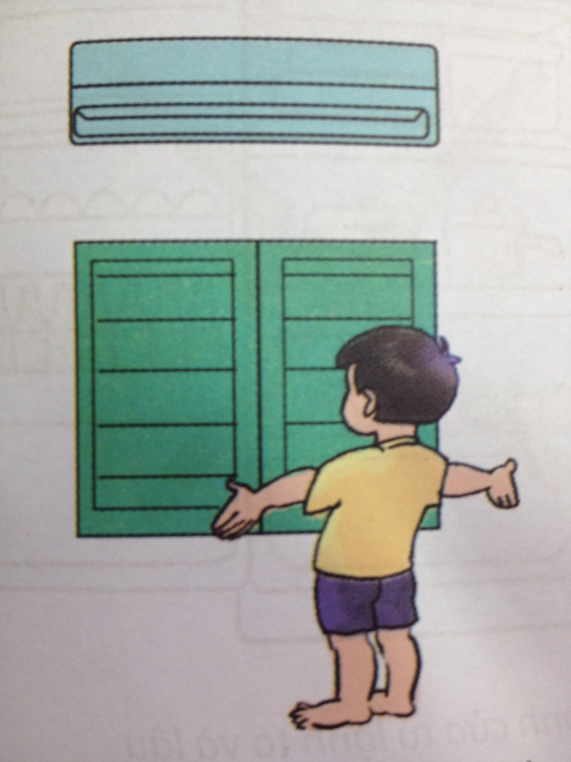
Hình ảnh 1: Đóng cửa khi bật điều hòa.
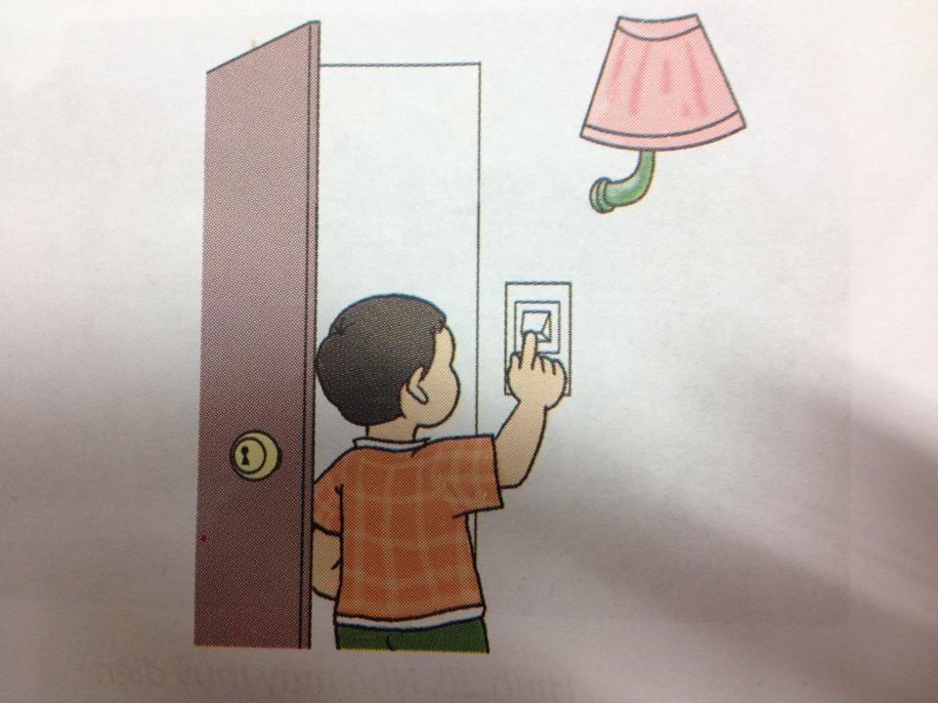
Hình ảnh 2: Tắt điện khi ra khỏi phòng.
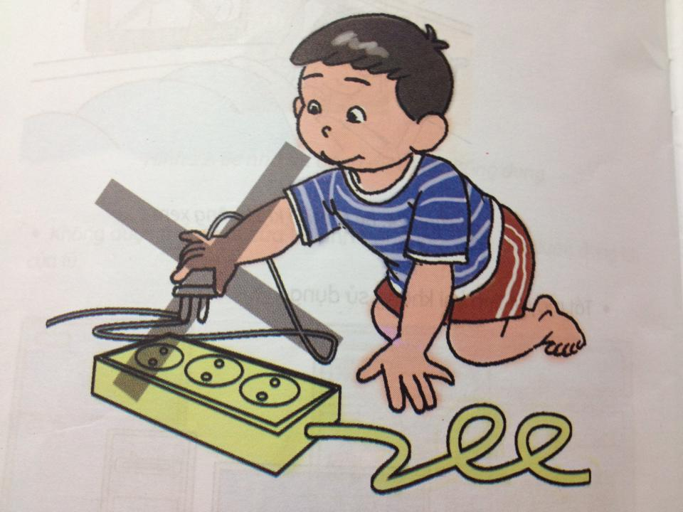
Hình ảnh 3: Cấm tự cắm và rút phích điện
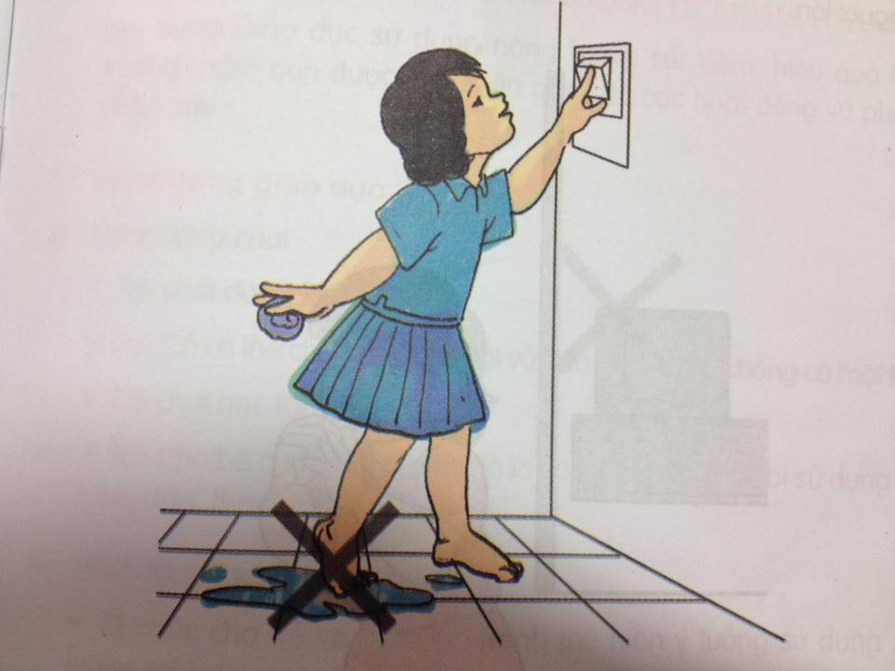
Hình ảnh 4: Cấm sờ vào công tắc khi tay ướt hoặc chân ướt
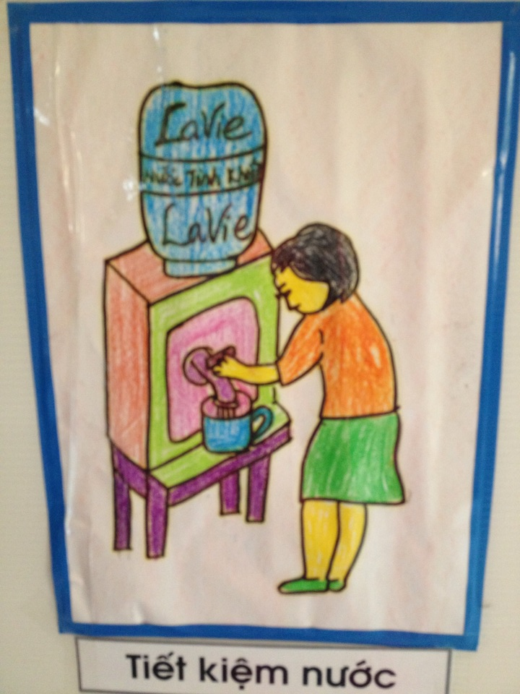
Hình ảnh 5: Tiết kiệm nước

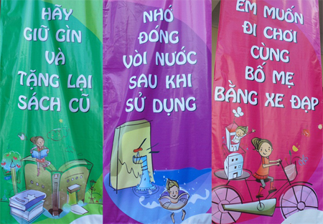
Hình ảnh 6: Những khẩu hiệu ngắn gọn, dễ hiểu được treo khắp sân trường, giúp trẻ “thuộc bài” trong tâm thế vừa học vừa chơi.

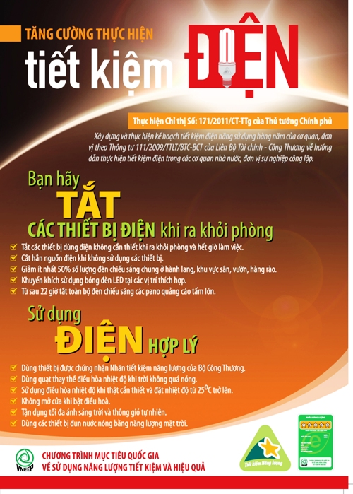
Hình ảnh 7: Hình ảnh chương trình mục tiêu quốc gia về sử dụng năng lượng tiết kiệm, hiệu quả.
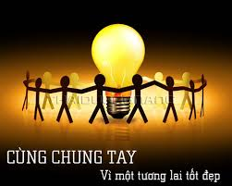
Hình ảnh 8: Khẩu hiệu tuyên truyền về sử dụng tiết kiệm điện


Hình ảnh 9: Khẩu hiệu tuyên truyền về hưởng ứng giờ trái đất

CÁC TÀI LIỆU THAM KHẢO

TRÒ CHƠI
1.Trò chơi:
a. Phân loại hành vi nên, không nên: Giúp trẻ nhận biết và phân biệt các hành vi nên và không nên về việc sử dụng năng lượng tiết kiệm, hiệu quả. Trẻ biết được đâu là hành vi nên hay không nên.
+ Cô chuẩn bị sẵn cho mỗi đội những hình ảnh về hành vi tiết kiệm năng lượng như: Đóng cửa khi bật điều hòa, máy sưởi, tắt điện khi ra khỏi phòng... và hình ảnh về hành vi không có ý thức tiết kiệm năng lượng như: để quạt chạy khi không ngồi, để ti vi khi không xem....
+ Cô đặt yêu cầu cho mỗi đội: Đội 1 tìm hình ảnh có hành vi tiết kiệm năng lượng. Đội 2 tìm hình ảnh hành vi không tiết kiệm năng lượng
+ Cô cho 2 đội thi đua tìm ra các hành vi nên làm và không nên làm.
b.Trò chơi: Nối nhiên liệu với các đồ dùng điện: Giúp trẻ phân biệt được nhiên liệu của các đồ dùng.
+ Cô chuẩn bị sẵn bài tập có các hình ảnh về đồ dùng điện và các nhiên liệu mà các đồ dùng đó sử dụng.
+ Yêu cầu trẻ nối để tìm ra các nhiên liệu đúng dùng cho các đồ dùng đó.
c.Trò chơi: Khoanh tròn các cách tiết kiệm năng lượng: Giúp trẻ phân biệt được cách nào sử dụng năng lượng tiết kiệm.
+ Cô chuẩn bị sẵn bài tập có các hình ảnh về cách sử dụng năng lượng tiết kiệm và không biết tiết kiệm năng lượng.
+ Yêu cầu trẻ khoanh tròn các cách sử dụng năng lượng tiết kiệm.
2. Câu chuyện:
Tôi đã sáng tác một số câu chuyện để kể cho trẻ, nhằm mục đích giáo dục trẻ sử dụng năng lượng tiết kiệm, hiệu quả
a. Chủ đề thực vật
* Truyện: Nỗi đau cây thần tài (Tự sáng tác)
Các bạn ạ, tôi là một cây thần tài. Tôi được trồng ở góc thiên nhiên ở lớp Lớn 3. Tôi rất hạnh phúc khi ngày nào cũng được các bạn chăm sóc. Vì vậy mà tôi lớn rất nhanh và làm cho góc thiên nhiên của lớp thêm xinh hơn. Ngoài ra tôi còn cung cấp rất nhiều ôxi cho giúp cho không khí lớp Lớn 3 luôn trong lành. Rồi các bạn biết không, các bạn nhỏ của lớp Lớn 3 không chỉ trồng mỗi loài cây thần tài chúng tôi mà các bạn còn trồng nhiều loài hoa có màu sắc khác nhau nữa, thế là các bạn đã quên đi sự có mặt của tôi và đã quên chăm sóc cho tôi. Một thời gian sau tôi rất khát nước làm tôi bị héo, vàng rất nhiều nhìn tôi rất xấu xí. Các bạn ạ tôi rất mong các bạn hãy yêu quý tôi, hãy chăm sóc và bảo vệ, tưới nước cho chúng tôi hàng ngày vì chúng tôi góp phần rất lớn làm cho môi trường của các bạn trong lành đấy.
b. Chủ đề trường mầm non
*Truyện: Lớp học mất điện ( Tự sáng tác)
Sáng nay, Thỏ Bông đến trường sớm hơn mọi hôm. Vì hôm nay Thỏ Bông được chọn học tiết dạy mẫu của cô giáo.Tới giờ học Thỏ Bông và các bạn được cô giáo cho xem đoạn video thì: Bụp! Tivi không thấy tín hiệu thế là cả lớp nhốn nhá: Tivi tắt rồi cô. Cô giáo nhẹ nhàng trả lời đo cúp điện mà tivi tắt đấy các con. Không có điện thì các con không xem tivi được. Máy quạt thì không hoạt động làm cho không khi nóng hơn phải không các con. Ánh sáng trong phòng khi không có điện các con thấy như thế nào? Thỏ Bông và cả lớp trả lời: Tối hơn ạ. Các con ơi điện là một dạng năng lượng rất cần và quan trọng trong cuộc sống chúng ta. Chính vì thế các con phải nhớ tiết kiệm điện không được lãng phí. Sau khi nghe cô giáo giảng Thỏ Bông đã hiểu và có ý thức tiết kiệm điện ở trường và ở nhà.
3. Thí nghiệm khoa học
3.1.Thí nghiệm làm thế nào để nhìn thấy vật trong hộp
a. Mục đích yêu cầu: Giúp trẻ nhận biết được nhờ ánh sáng mà ta có thể nhìn thấy được các vật trong cuộc sống.
b. Chuẩn bị: Một hộp cactton to có thể đậy kín, hai bên hộp có thể đục một vài lỗ nhỏ và một lỗ to bằng mặt đèn pin. Dùng giấy bịt kín sao cho trong hộp tối om(lúc cần có thể tháo ra được)
c. Tiến hành:
- Cho trẻ lắc, nhìn qua lỗ nhỏ và phỏng đoán vật bên trong hộp. Cô hỏi: “ Theo các con bên trong hộp có vật gì? Con thấy bên trong hộp như thế nào khi nhìn qua một lỗ nhỏ? Làm thế nào có thể nhìn thấy được vật bên trong hộp tối?
- Tháo một vài lỗ nhỏ để cho chút ánh sáng lọt được vào và cho trẻ quan sát các vật bên trong hộp. Sau đó cho trẻ nói tên vật bên trong hộp. Cô giáo hỏi:” Muốn nhìn thấy vật rõ hơn thì làm như thế nào? Nếu dùng đèn chiếu vào thì sẽ như thế nào nhỉ?...và cho trẻ nhìn vào bên trong hộp khi có ánh sáng đèn pin chiếu qua.
3.2Thí nghiệm: Nguồn ánh sáng
a. Mục đích yêu cầu: Trẻ nhận biết được ánh sáng và nguồn phát sáng, phân biệt được ánh sáng đèn và ánh sáng mặt trời.
b. Chuẩn bị: Các loại đèn: Đèn dầu, đèn điênh, nến, đèn pin…
c. Tiến hành:
+ Cô đóng kín các cửa sao cho phòng tối om, sau đó hỏi trẻ: “Các cháu cảm thấy thế nào?(tối không nhìn thấy nhau…) Tại sao lại tối như vậy? Tại sao chúng ta không thể nhìn thấy được nhau? Nhờ đâu mà chúng ta nhìn thấy được nhau?...”.
+ Cô hỏi trẻ: Làm thế nào để chúng ta nhìn thấy được nhau?. Sau đó thắp nến, thắp đèn dầu cho trẻ nêu nhận xét. Cô giáo chiếu đèn pin và yêu cầu trẻ so sánh ánh sáng của nến với ánh sáng của đèn pin.
+ Cô hỏi trẻ: “Nếu cô bật đèn sáng thì sẽ thế nào? Nếu cô mở cửa ra thì sẽ thế nào?...”, sau đó làm thí nghiệm cho trẻ so sánh và nêu ý kiến nhận xét.
3.3. Thí nghiệm: Tại sao các vật lại nóng lên
a. Mục đích yêu cầu: Trẻ nhận biết ánh sáng mặt trời có thể làm các vật nóng lên và các vật hấp thu nhiệt.
b. Chuẩn bị: Chậu nước, các lá cây rụng, hoa rụng, miếng sắt kim loại mỏng, miếng gỗ mỏng, chiếc gương và một vài miếng kính, một số vật dụng khác.
c. Tiến hành:
+ Buổi sáng cho trẻ sờ vào các vật nêu cảm giác của mình. Trẻ quan sát các loại lá và hoa và nêu nhận xét của mình về màu sắc, bề mặt của chúng. Sau đó mang các vật ra phơi nắng chiều mang vào cho trẻ sờ vào các vật đó. Hỏi trẻ: “Cháu thấy các vật thế nào so với hồi sáng?; Cùng phơi như nhau nhưng vật nào nóng hơn? Và tại sao?”. Trẻ quan sát và sờ vào lá và hoa, nêu nhận xét của mình.
+ Cho trẻ phân biệt những đồ vật nóng nhiều hơn, đồ vật nóng ít hơn, trao đổi và nhận xét. Những đồ vật sau khi phơi nắng thì kim loại thường nóng nhất, tiếp theo là gương, kính và sau cùng là nước.
3.4. Thí nghiệm: Bé làm nước sạch
a. Mục đích yêu cầu: Trau dồi ở trẻ kỹ năng quan sát, so sánh và học cách làm sạch nước.
b. Chuẩn bị: 2 bình, đất, cát, vải sợi (hoặc vải cốt tông), dây chun cao su.
c. Tiến hành:
+ Cho trẻ đổ nước vào một chiếc bình sạch và cho thêm một ít đất vào bình rồi khuấy đều.
+ Giúp trẻ trải một miếng vải sợi (hoặc vải cốt tông) phủ lên miệng của một cái bình khác và cố định nó bằng một dây chun cao su.
+ Đổ một lớp cát vào lớp vải căng trên miệng bình.
+ Từ từ đổ nước lẫn với đất ở bình kia vào vải để nước chảy từ vải xuống bình.
+ Cho trẻ suy đoán, lí giải theo cách hiểu của trẻ.
+ Cô có thể giải thích: Nước ở bình thứ 2 sạch hơn bình trước là do nước được lọc qua cát.

3.5. Thí nghiệm: Gió có từ đâu?
a. Mục đích yêu cầu: Trẻ nhận biết được gió có từ đâu và cảm nhận được gió thổi như thế nào?
b. Chuẩn bị:
+ Quạt điện, quạt nan, quạt giấy…
+ Giấy xé nhỏ, xé thành dải mảnh
+ Lông gà buộc vào dây chỉ, lá buộc vào dây chỉ.
c.Tiến hành:
+ Cho trẻ cầm băng giấy, lông gà đứng trước cửa có gió. Khi thấy giấy bay bay cô giáo hỏi trẻ: “Tại sao giấy bay được?” . Trẻ nêu ý kiến và giải thích lời nhận xét của mình. Hỏi trẻ: Điều gì xảy ra khi cô mở quạt máy?, cho trẻ nêu ý kiến nhận xét và lí giải tại sao?. Sau đó cô bật quạt và cho trẻ đứng trước quạt, yêu cầu trẻ nhận xét. Trẻ giải thích tại sao?. Vậy quạt tạo ra gió mát.
+ Cô giáo hỏi trẻ: “Làm thế nào để tạo ra gió mát?”( nếu trẻ không trả lời được thì cô chỉ vào các vật có sẵn và hỏi: Những đồ vật này thì sao?, Có tạo ra gió được không? Tại sao?. Sau đó cho trẻ cầm quạt mo, quạt nan, quạt giấy… và trẻ quạt. Trẻ nêu nhận xét khi cầm các vật quạt.
+ Cô hỏi trẻ: “Từ bộ phận cơ thể, làm thế nào có thể tạo ra gió?”, trẻ nêu trả lời phỏng đoán. Sau đó cho trẻ làm hành động để tạo ra gió(thổi, lấy bàn tay phe phẩy…). Cho trẻ thổi vào băng giấy, thổi các mảnh giấy vụn để trên bàn…
3.6. Thí nghiệm: Nước đẩy được vật chạy như thế nào?
a. Mục đích yêu cầu: Nhận biết nước có sức mạnh nhất dịnh có thể đẩy vật.
b. Chuẩn bị: Vòi nước nguồn và dây cao su nối từ vòi, một số vật được để trên mặt đất, một số dép nhựa có dính bùn bẩn.
c. Tiến hành:
+ Hỏi trẻ: “Điều gì xảy ra khi cô bơm nước xối vào các vật trên mặt đất?”, sau đó, cô giáo bơm nước mạnh vào các vật trên mặt đất và quan sát các vật rời khỏi chỗ, quan sát bề mặt sân đã trở nên sạch sẽ hơn trước. Nếu cô dùng chổi và quét thì sân sẽ trở nên sạch.
+ Hỏi trẻ: “Điều gì sẽ xảy ra nếu cô bơm nước vào những đôi dép bẩn này?”; “Muốn cho chiếc dép sạch chúng ta sẽ phải làm thế nào?”. Cô giáo thực hiện cho trẻ quan sát.
3.7.Thí nghiệm: Những đồ vật bay và không bay
a. Mục đích yêu cầu: Giúp trẻ nhận biết và phân biệt được những thứ gió có thể thổi bay và có những thứ gió không thổi bay
b. Chuẩn bị: Quạt điện, quạt nan, quạt mo, quạt giấy…Các đồ dùng khác nhau: Giấy xé vụn, lông gà, lông vịt, bông, mảnh vải mỏng, miếng nhựa, quyển sách…
c. Tiến hành:
+ Đặt các vật khác nhau lên bàn, cho trẻ quan sát và phỏng đoán: “ Vật nào bay và vật nào không bay khi mở quạt hoặc thổi?”. Trẻ nêu ý kiến cá nhân và lí giải tại sao?. Sau đó cô mở quạt điện/dùng quạt nan vào các vật, sau đó quan sát xem vật nào bay và vật nào không bay. Cũng như vậy, để các vật trên bàn và thổi vào các vật, quan sát và nêu nhận xét những vật bay và không bay. Những vật nhẹ là những vật thường bay được, còn những vật nặng là những vật không
4. Một số giáo án lồng ghép nội dung giáo dục sử dụng năng lượng tiết kiệm hiệu quả

GIÁO ÁN
Hoạt động học: Tạo hình

Đề tài: Vẽ ngôi nhà tiết kiệm năng lượng

Chủ đề: Gia đình

Đối tượng: Mẫu giáo Lớn

Thời gian: 30-35 phút

Giáo viên: Nguyễn Thị Hoa

I. MỤC ĐÍCH- YÊU CẦU

1. Kiến thức
- Trẻ biết vẽ ngôi nhà tiết kiệm năng lượng: Nhà có nhiều cửa sổ, nhiều cây xanh, nhà sử dụng năng lượng mặt trời...
2. Kỹ năng
- Củng cố kỹ năng vẽ
- Trẻ phối hợp màu sắc, bố cục cân đối hài hòa
- Trẻ hợp tác chia sẻ với cô và bạn trong quá trình làm.
3. Thái độ
- Trẻ hứng thú tham gia các hoạt động.
- Trẻ biết trân trọng, giữ gìn sản phẩm của minh
II. CHUẨN BỊ
* Đồ dùng:
- Một đoạn video về các ngôi nhà tiết kiệm năng lượng
- Đĩa hình ảnh về các ngôi nhà tiết kiệm năng lượng : 3 tranh
- Băng nhạc không lời chủ đề gia đình.
- Tivi, đầu video, bút laze, đài.
- Giá treo tranh.
III. HOẠT ĐỘNG TRỌNG TÂM
1. Hoạt động mở đầu
- Cho trẻ hát và vận đông bài: Nhà của tôi
- Trò chuyện về bài hát.
+ Con vừa hát bài hát gì?
+ Các con biết những kiểu nhà gì?
- Dẫn dắt vào bài: Ngoài những kiểu nhà các con vừa kể còn có một loại kiểu nhà rất đặc biệt các con cùng quan sát!
2. Hoạt động trọng tâm
* Quan sát đàm thoại:
- Cô cho trẻ xem một đoạn videoclip về các ngôi nhà tiết kiệm năng lượng
+ Con thấy các ngôi nhà trong đoan video có gì đặc biệt?
=> Cô Chốt: Ngôi nhà tiết kiệm năng lượng
- Tranh 1: Tranh vẽ về ngôi nhà có nhiều cửa sổ.
+ Con có nhận xét gì về bức tranh?
+ Ngôi nhà này có điểm gì khác so với các ngôi nhà khác?
+ Màu sắc cô tô như thế nào?
=> Cô chốt: Bức tranh vẽ về ngôi nhà có nhiều cửa sổ, cung cấp nhiều ánh sáng để tiết kiệm điện cho ngôi nhà. Nên gọi là ngôi nhà tiết kiệm năng lượng.
- Tranh 2: Tranh vẽ ngôi nhà có nhiều cây xanh.
+ Xung quanh ngôi nhà ở bức tranh có những gì?
+ Quanh nhà trồng nhiều cây xanh để làm gì?
=> Cô chốt: Bức tranh vẽ về ngôi nhà có nhiều cây xanh, cung cấp bóng mát, điều hòa không khí khi trời nóng tạo môi trường cho ngôi nhà thoáng mát, nên được gọi là ngôi nhà tiết kiệm năng lượng.
- Tranh 3: Nhà sử dụng năng lượng mặt trời.
+ Con có nhận xét gì về bức tranh?
+ Trên mái nhà có điều gì khác?
=> Cô chốt: Bức tranh vẽ về ngôi nhà có tấm pin thu nạp năng lượng mặt trời để tạo ra điện sử dụng trong gia đình. Nên đây cũng là một ngôi nhà tiết kiệm năng lượng.
- Hỏi ý định trẻ:
+ Con thích vẽ ngôi nhà tiết kiệm năng lượng nào?
+ Con phải vẽ như thế nào?- Trẻ thực hiện: Cô đi bao quát và hướng dẫn thêm cho những bạn vẽ yếu. Nhắc nhở trẻ tư thế ngồi và cách cầm bút.
- Cô cho trẻ quan sát và nhận xét bài của bạn. Sau đó cô nhận xét chung
3. Hoạt động kết thúc
- Cô nhận xét trẻ kết thúc hoạt động.
Hoạt động học: khám phá khoa hoc
Đề tài: Đồ dùng sử dụng điện trong gia đình.
Chủ đề: Bé và gia đình.
Đối tượng: Mẫu giáo lớn
Thời gian: 30-35 phút
Giáo viên: Nguyễn Thị Hoa

I. MỤC ĐÍCH- YÊU CẦU
1. Kiến thức
- Trẻ biết tên công dụng và lợi ích của 1 số đồ dùng sử dụng điện trong gia đình.
- Trẻ biết sử dụng các đồ dùng điện một cách tiết kiệm.
2. Kỹ năng
- Phát triển kỹ năng quan sát, nhận xét và ghi nhớ có chủ đích cho trẻ.
- Phát triển ngôn ngữ cho trẻ, trẻ trả lời các câu hỏi của cô rõ ràng, đủ câu.
- Phát triển kỹ năng hợp tác chơi theo nhóm.
3. Thái độ
- Giáo dục trẻ biết tiết kiệm điện,
II. CHUẨN BỊ
1. Đồ dùng
a. Đồ dùng của cô
- Máy chiếu, máy vi tính.
- Nồi cơm điện, bàn là, quạt điện, đèn học, máy vi tính, ti vi, máy sấy bằng vật thật
- Bảng đa năng, bàn ghế, bút.
- Một mảnh vải bị nhàu.
- Nhạc bái hát: Đồ dùng bé yêu.
b. Đồ dùng của trẻ
- Lô tô hình ảnh về các đồ dùng sử dụng điện và các đồ dùng không sử dụng điện có gắn xước dính.
- Bài tập có hình ảnh về các hành vi sử dụng điện tiết kiệm và không tiết kiệm.
III. HOẠT ĐỘNG TRỌNG TÂM
1. Hoạt động mở đầu
- Cho trẻ hát: “Đồ dùng bé yêu”.
- Các con vừa hát bài gì?
- Bài hát nói về những đồ dùng gì?
- Những đồ dùng đó dùng để làm gì?
2. Hoạt động trọng tâm
* Trò chuyện về một đồ dùng sử dụng điện:
- Chia trẻ thành các nhóm cho trẻ khám phá các đồ dùng điện:
Nhóm 1: Bàn là.
Nhóm 2: Nồi cơm điện.
Nhóm 3: Quạt điện.
- Cho trẻ nói hiểu biết của trẻ về những đồ dùng điện vừa khám phá.
2.1. Bàn là:
- Cô tạo tình huống: Đưa ra một mảnh vải bị nhàu và hỏi trẻ:
+ Cô có gì đây? Mảnh vải bị làm sao?
+ Làm thế nào để mảnh vải hết nhàu?
- Cô dùng bàn là là mảnh vải sau đó hỏi trẻ:
+ Mảnh vải bây giờ như thế nào? Vì sao con biết?
+ Muốn bàn là sử dụng được thì phải làm gì?
+ Khi cắm điện bàn là sẽ như thế nào? Có được sờ vào bàn là khi đang cắm điện không? Vì sao?
+ Bàn là là đồ dùng sử dụng gì? Được sử dụng khi nào?
=> Cô chốt lại: Bàn là là đồ dùng sử dụng điện, khi có đồ bị nhàu và nhăn thì ta mới sử dụng bàn là, khi là xong thì phải rút điện ra để tiết kiệm điện.
2.2. Nồi cơm điện: Cô đọc câu đố:
Vừa bằng quả bí
Nhi nhí hạt cơm
Là cái gì?
- Nồi cơm điện dùng để làm gì?
- Phải làm gì để nồi cơm điện nấu được chín cơm? - Có được cắm điện khi tay ướt không? Vì sao?
- Nồi cơm điện là đồ dùng sử dụng gì?
=> Chốt lại: Nồi cơm điện là đồ dùng sử dụng điện, dùng để nấu chín cơm, khi tay ướt thì không nên cầm dây cắm điện vì như vậy rất dễ bị điện giật.
2.3. Quạt điện:
- Cô có 1 câu đố các con cùng lắng nghe xem câu đố về cái gì?
Có cánh mà không biết bay
Chỉ quay như chong chóng
Làm gió xua cái nóng
Mất điện là hết quay
Đố bé là cái gì?
- Quạt dùng để làm gì?
- Phải làm gì để quạt chạy được?
- Quạt là đồ dùng sử dụng gì?
- Khi không dùng nữa thì phải làm gì?
=> Chốt lại: Quạt là đồ dùng sử dụng điện, khi có điện thì quạt mới chạy được giúp cho con người có gió mát vào mùa hè nóng bức.
a. Mở rộng: Ngoài bàn là, nồi cơm điện, quạt điện còn có rất nhiều các đồ dùng khác cũng phải có điện thì mới sử dụng được.( cô cho trẻ xem hình ảnh trên màn hình)
b.Giáo dục: Tất cả các đồ dùng trên đều là đồ dùng sử dụng điện trong gia đình, các đồ dùng đó đều rất cần thiết đối với cuộc sống của mỗi người. Nếu không có điện thì sẽ không sử dụng được các đồ dùng đó. Vì vậy, điện rất quan trọng đối với cuộc sống con người. Nếu sử dụng điện lãng phí thì nguồn năng lượng sẽ dần bị cạn kiệt như vậy rất ảnh hưởng đến cuộc sống của con người, nên chúng ta phải biết sử dụng điện một cách tiết kiệm, luôn có ý thức sử dụng tiết kiệm ở mọi lúc, mọi nơi. Khi thấy người nào sử dụng không tiết kiệm thì chúng ta nên nhắc nhở người đó có ý thức hơn.
c. Trò chơi:
- Trò chơi 1: “Đội nào nhanh nhất”
+ Cách chơi: Chia làm 3 đội, nhiệm vụ của các đội sẽ phải chạy lên trên bàn ở trên này và chọn những lô tô hình ảnh về đồ dùng sử dụng điện gắn lên bảng, đội nào tìm được nhiều hình ảnh đúng nhất sẽ là đội chiến thắng.
+ Luật chơi: Chơi theo luật tiếp sức, trò chơi bắt đầu và kết thức bằng 1 bản nhạc.
+ Cô tổ chức cho trẻ chơi.
- Trò chơi 2: Ai giỏi nhất
+ Cô cho trẻ về bàn ngồi
+ Mỗi bạn sẽ được phát một bài tập trong bài sẽ có hình ảnh về các hành vì biết sử dụng đồ dùng điện tiết kiệm và không tiết kiệm, nhiệm vụ của các con sẽ phải khoanh tròn hành vi tiết kiệm. Bạn nào khoanh đúng nhiều nhất sé là bạn giỏi nhất.
+ Cô tổ chức cho trẻ chơi
=> Giáo dục trẻ biết cách sử dụng các đồ dùng điện một cách tiết kiệm.
3. Kết thúc
- Cô nhận xét trẻ kết thúc hoạt động

MỤC LỤC
I. ĐẶT VẤN ĐỀ | Trang  1- 2
1. Tầm quan trọng | 1
2. Lý do chọn đề tài | 1-2
3. Phạm vi nghiên cứu | 2
II. CƠ SỞ LÝ LUẬN | 2-3
III. CƠ SỠ THỰC TIỄN | 3-4
IV. BIỆN PHÁP GIÁO DỤC THÓI QUEN TIẾT KIỆM NĂNG LƯỢNG CHO TRẺ 5-6 TUỔI Ở TRƯỜNG MẪU GIÁO ĐẠI TÂN
1. Xây dựng kế hoạch giáo dục trẻ sử dụng năng lượng tiết kiệm, hiệu quả theo các chủ đề. | 4-5
2. Tích hợp nội dung tiết kiệm năng lượng vào các thời điểm trong chế độ sinh hoạt hằng ngày của trẻ | 5-8
3. Sưu tầm các bài thơ, bài hát, câu chuyện, trò chơi dân gian, có nội dung giáo dục trẻ sử dụng năng lượng tiết kiệm, hiệu quả. | 8-9
4. Tạo môi trường cho trẻ được trãi nghiệm để giáo dục tiết kiệm năng lượng | 9-10
5. Phối hợp cùng với đồng nghiệp tạo góc sách tiết kiệm năng lượng là nơi để trẻ đến đọc sách . | 10-11
6. Trang trí, xây dựng môi trường giáo dục sử dụng năng lượng tiết kiệm hiệu quả | 11
7. Tuyên truyền và phối hợp với phụ huynh, trong việc giáo dục trẻ thói quen sử dụng năng lượng tiết kiệm, hiệu quả | 11-13
V. KẾT QUẢ | 13-14
VI. KẾT LUẬN | 14
1. Kết luận chung | 14
2. Bài học kinh nghiêm | 14-15
VII. KIẾN NGHỊ | 15
VIII. TÀI LIỆU THAM KHẢO | 16
IX. PHỤ LỤC | 16-36

